GEOGRAFIJA

ŠT. UČNE PRIPRAVE | 22 |  | RAZRED | 7. V
UČITELJ | Bernarda Imperl |  | DATUM | 28. 11. 2024
UČNA TEMA |  | Geografija Evrope
UČNA ENOTA |  | Geografija Srednje Evrope
TIP UČNE URE |  | Usvajanje novih učnih vsebin

UČNE OBLIKE | Frontalna, delo v dvojicah, skupinska
UČNE METODE | Razlaga, razgovor, branje, opisovanje, prikazovanje, zapisovanje
UČILA | Učbenik Raziskujem Stari svet 7 Novo potovanje (str. 32–35), irokus.si, stenski zemljevid, delovni zvezek
UČNI PRIPOMOČKI | LCD-projektor, računalnik, tabla, pisalo

SPLOŠNI vzgojno-izobraževalni učni cilji | OPERATIVNI vzgojno-izobraževalni učni cilji
Učenec: | Učenec:
- Spoznava temeljne geografske značilnosti Evrope. | - Zna določiti geografsko lego Srednje Evrope,
- Spoznava naravno- in družbenogeografske značilnosti Evrope. | - Na zemljevidu pokaže in poimenuje reliefne enote ter jih primerja med sabo.
- Razvija poznavanje in razumevanje lokacij in prostorov. | - Pojasni dejavnike, ki vplivajo na prehodnost Srednje Evrope.
- Pozna naravne in družbene sisteme na Zemlji, da pridobi občutek za prostor. | - Opiše značilnosti poselitve in pojasni dejavnike, ki vplivajo na gostoto poselitve.
- Pozna pomembne geografske procese. | - Opiše značilnosti gospodarstva.
- Razvija spretnosti uporabe komunikacijskih veščin.
- Razvija spretnosti uporabe besednih, količinskih in simboličnih podatkov.

POMEMBNI POJMI | Srednja Evropa, prehodnost, celinsko podnebje, gostota poselitve
VIRI IN LITERATURA | Učbenik Raziskujem Stari svet 7 Novo potovanje (str. 32–35), irokus.si
MEDPREDMETNO POVEZOVANJE | Zgodovina

UVODNA MOTIVACIJA |  | Trajanje: 5 min
DEJAVNOST UČITELJA | DEJAVNOST UČENCEV |  | UČNE METODE  UČILA  UČNI PRIPOMOČKI
Projiciram fotografije različnih pokrajin Srednje Evrope (irokus.si, galerija fotografij, str. 32).  Naloga za učence: Učenci opišejo fotografije na projekciji.  - grad Neuschwanstein  - Karpati  - Praga  - gora Grossglockner  - Panonska nižina  Pokrajine, ki so bile prikazane na fotografijah, pokažemo na stenskem zemljevidu.  - Kaj so po vašem mnenju bistvene razlike med prikazanimi pokrajinami (rastlinstvo, relief itd.)?  Pred stenski zemljevid pokličem učenca, ki na njem pokaže države Srednje Evrope (učbenik str. 33).  - Ostali učenci spremjajo v atlasu in naštejejo glavna mesta teh držav. | Ogledajo si fotografije in opišejo pokrajine na fotografijah.  Opišejo razlike med pokrajinami.  Poiščejo države v atlasu in naštejejo glavna mesta držav Srednje Evrope.  V spletni učilnici rešijo H5PFlashcards. |  | Učne metode: prikazovanje, delo s slikovnim gradivom, razgovor  Učne oblike: frontalna  Učila: fotografije iz galerije irokus.si  Učni pripomočki: LCD- projektor, računalnik, tabla  Učne metode: delo s stenskim zemljevidom, delo z učbenikom, razgovor, branje  Učne oblike: frontalna  Učila: fotografije iz galerije irokus.si, stenski zemljevid, učbenik Geografija 7 Novo potovanje  Učni pripomočki: LCD- projektor, računalnik, tabla

USVAJANJE |  | Trajanje: 35 min
DEJAVNOST UČITELJA | DEJAVNOST UČENCEV |  | UČNE METODE  UČILA  UČNI PRIPOMOČKI
1. PONOVITEV ŽE USVOJENEGA ZNANJA IN NAPOVED UČNIH CILJEV  V današnji uri bomo podrobneje spoznali osnovne geografske značilnosti Srednje Evrope:  - relief,  - podnebje,  - poselitev,  - gospodarstvo. | Učenci naštejejo ključne geografske značilnosti Srednje Evrope. |  | Učne metode: delo z učbenikom, razlaga, razgovor, delo s stenskim zemljevidom  Učne oblike: frontalna  Učila: učbenik  Učni pripomočki: /
2. USVAJANJE  Kaj vpliva na prehodnost Srednje Evrope?  Srednja Evropa sega od Severnega in Baltskega morja na severu do Jadranskega morja na jugu. Na njenem ozemlju se prepletajo različne reliefne oblike, podnebja in jezikovne skupine.  - S pomočjo zemljevida imenujte nekaj naravnogeografskih enot.  Večji del površja predstavljajo lahko prehodna nižavja in stara gorstva.  - S pomočjo zemljevida v učbeniku na strani 32 naštejte nižavja in gorstva (pojasnite, kaj pomeni staro gorstvo in kaj mlado gorstvo).  Na jugu in jugovzhodu se postopoma dvigujejo mlada gorstva Alpe in Karpati. Med obema gorstvoma je obsežna Panonska nižina.  Reliefna prehodnost vpliva tudi na ostale naravne in družbene dejavnike  - Katere?  Ali so bile države Srednje Evrope povezane tudi v zgodovini? Kako?  Še enkrat si podrobneje poglejte zemljevid v učbeniku na strani 32 in mi pojasnite, ali imajo vse države Srednje Evrope izhod na morje?  - Kako pravimo državam, ki imajo izhod na morje? Kako tistim, ki ga nimajo?  Kakšno je podnebje Srednje Evrope?  V večjem delu Srednje Evrope imajo celinsko podnebje.  - Pojasnite značilnosti celinskega podnebja.  Severozahodni deli imajo zaradi vpliva Atlantskega oceana oceansko podnebje.  - Pojasnite značilnosti oceanskega podnebja.  Vpliv morja zaradi uravnanega površja sega daleč v notranjost.  Alpe in najvišji deli Karpatov imajo gorsko podnebje.  - Opišite značilnosti gorskega podnebja.  Delo v dvojicah: Proučili boste tri klimograme v rubriki Oglej si in opiši v učbeniku na strani 34. Glede na pojasnjene značilnosti podnebij ugotovite, katerim podnebjem pripadajo posamezni klimogrami, ter odgovorite na vprašanja.  Po potrebi dopolnim njihove odgovore.  Delo v skupinah: Učence razdelim na 4 skupine. Dve skupini proučujeta poselitev, dve pa gospodarstvo Evrope. Svoje ugotovitve pišejo v obliki miselnega vzorca.  - Poselitev: Kaj je gostota poselitve? Kako gosto je poseljena Srednja Evropa? Kateri dejavniki vplivajo na poselitev Srednje Evrope? Kakšna so mesta v Srednji Evropi? Naštejte nekaj primerov in pojasnite na primeru Ljubljane. Kaj veste o selitvah v Srednji Evropi?  - Gospodarstvo: Kaj je značilno za gospodarstvo Srednje Evrope? Kaj je značilno za kmetijstvo? Kaj je značilno za industrijo? Kaj je značilno za turizem?  Poročanje. Predstavitve učencev po potrebi dopolnim.  3. SINTEZA  Izberem učence, ki preberejo izpostavljeno besedilo na str. 34–35. | Povedo svoje mnenje.  Ob pomoči zemljevida naštejejo nekaj naravnogeografskih enot.  S pomočjo zemljevida v učbeniku naštejejo nižavja in stara gorstva. Na severu je Nemško-poljsko nižavje, ki proti jugu prehaja v stara Evropska sredogorja s kotlinami in širokimi rečnimi dolinami.  Pojasnijo razliko med starimi in mladimi gorstvi.  Podnebje, rastlinstvo, promet ...  V preteklosti je države povezovala tudi skupna zgodovina. Večina držav je bila stoletja del Svetega rimskega cesartsva in habsburške monarhije, zato so imele podoben zgodovinski in kulturni razvoj.  Ne.  Obmorske. Celinske.  Pojasnijo značilnosti celinskega podnebja.  Pojasnijo značilnosti oceanskega podnebja.  Opišejo značilnosti gorskega podnebja.  Pregledajo klimograme in nato v dvojicah:  - opišejo značilnosti posameznih podnebij,  - pojasnijo, kateri dejavniki vplivajo na podnebje Srednje Evrope,  - pojasnijo, v katerih delih Evrope, razen v Srednji Evropi, imajo zgoraj prikazana podnebja.  Učenci poročajo ob spremljavi klimogramov v učbeniku.  Učenci po skupinah proučujejo značilnosti poselitve in gospodarstva.  Vsaka skupina predstavi svoje ugotovitve s pomočjo miselnega vzorca.  »Srednja Evropa je zaradi lege in reliefa izrazito prehodno območje. Večji del Srednje Evrope ima celinsko podnebje.« (Učbenik, str. 34)  »Srednja Evropa je gosto poseljena. Značilna so številna stara, srednje velika mesta.« (Učbenik, str. 35)  »Države imajo dobro razvito kmetijstvo, industrijo in storitvene dejavnosti. Države na vzhodu se uspešno spopadajo s socialistično preteklostjo.« (Učbenik, str. 35) |  | Učne metode: razlaga, delo z učbenikom, razgovor  Učne oblike: frontalna  Učila: učbenik  Učni pripomočki: /  Učne metode: razlaga, razgovor  Učne oblike: frontalna  Učila: učbenik  Učni pripomočki: /  Učna metoda: delo z učbenikom, pisanje, razgovor, razlaga  Učne oblike: delo v dvojicah, frontalna  Učila: učbenik  Učni pripomočki: /  Učna metoda: delo z učbenikom, pisanje, razgovor, razlaga  Učne oblike: delo v skupinah, frontalna  Učila: učbenik  Učni pripomočki: pisalo, tabla  Učna metoda: branje  Učne oblike: frontalna  Učila: učbenik  Učni pripomočki: /

PONAVLJANJE |  | Trajanje: 5 min
DEJAVNOST UČITELJA | DEJAVNOST UČENCEV |  | UČNE METODE  UČILA  UČNI PRIPOMOČKI
Ponovimo obravnavano snov s pomočjo vprašanj v učbeniku na str. 46:  - Opiši geografsko lego Srednje Evrope.  - Kako relief vpliva na prehodnost Srednje Evrope?  - Kako prehodnost Srednje Evrope vpliva na življenje ljudi?  Če ostane še kaj časa, učenci rešijo nalogi 2 in 3 v delovnem zvezku na strani 22.  Domača naloga: v spletni učilnici rešijo Kviz – preverjanje znanja. | Odgovorijo na postavljena vprašanja.  Rešujejo nalogi v delovnem zvezku na strani 22. |  | Učne metode: razgovor, razlaga, delo z zemljevidom, pisanje  Učne oblike: frontalna  Učila: stenski zemljevid, delovni zvezek  Učni pripomočki: /

TABELSKA SLIKA OZ. ZAPIS UČNE SNOVI
SREDNJA EVROPA (učbenik, str. 32–35)

- Srednja Evropa je zaradi lege in reliefa prehodno območje.
- Večina Srednje Evrope ima celinsko podnebje.
- Srednja Evropa je zelo gosto poseljena.
- Države Srednje Evrope imajo dobro razvito kmetijstvo, industrijo in storitvene dejavnosti.

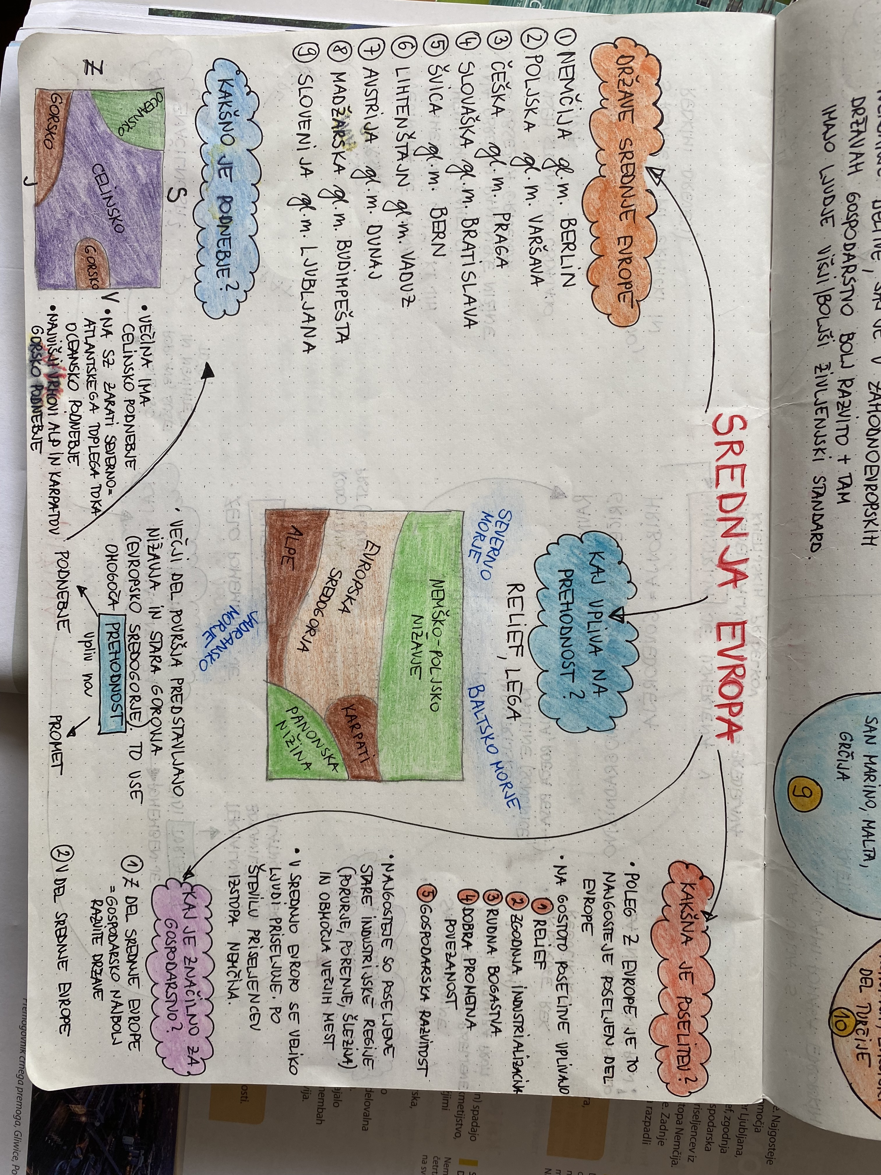

https://ucilnice.arnes.si/enrol/instances.php?id=112925

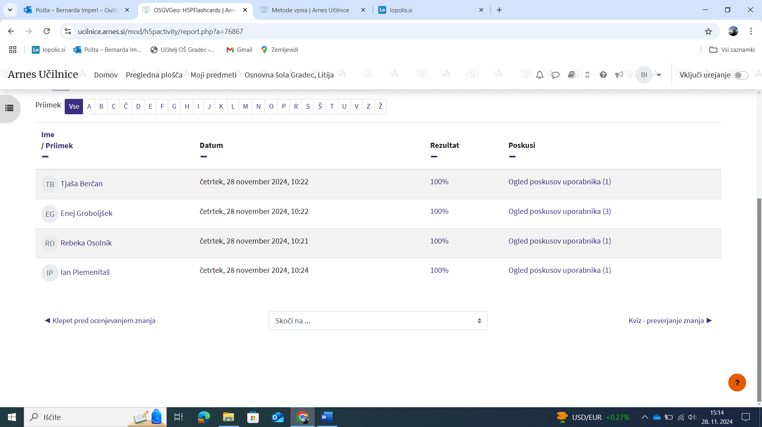

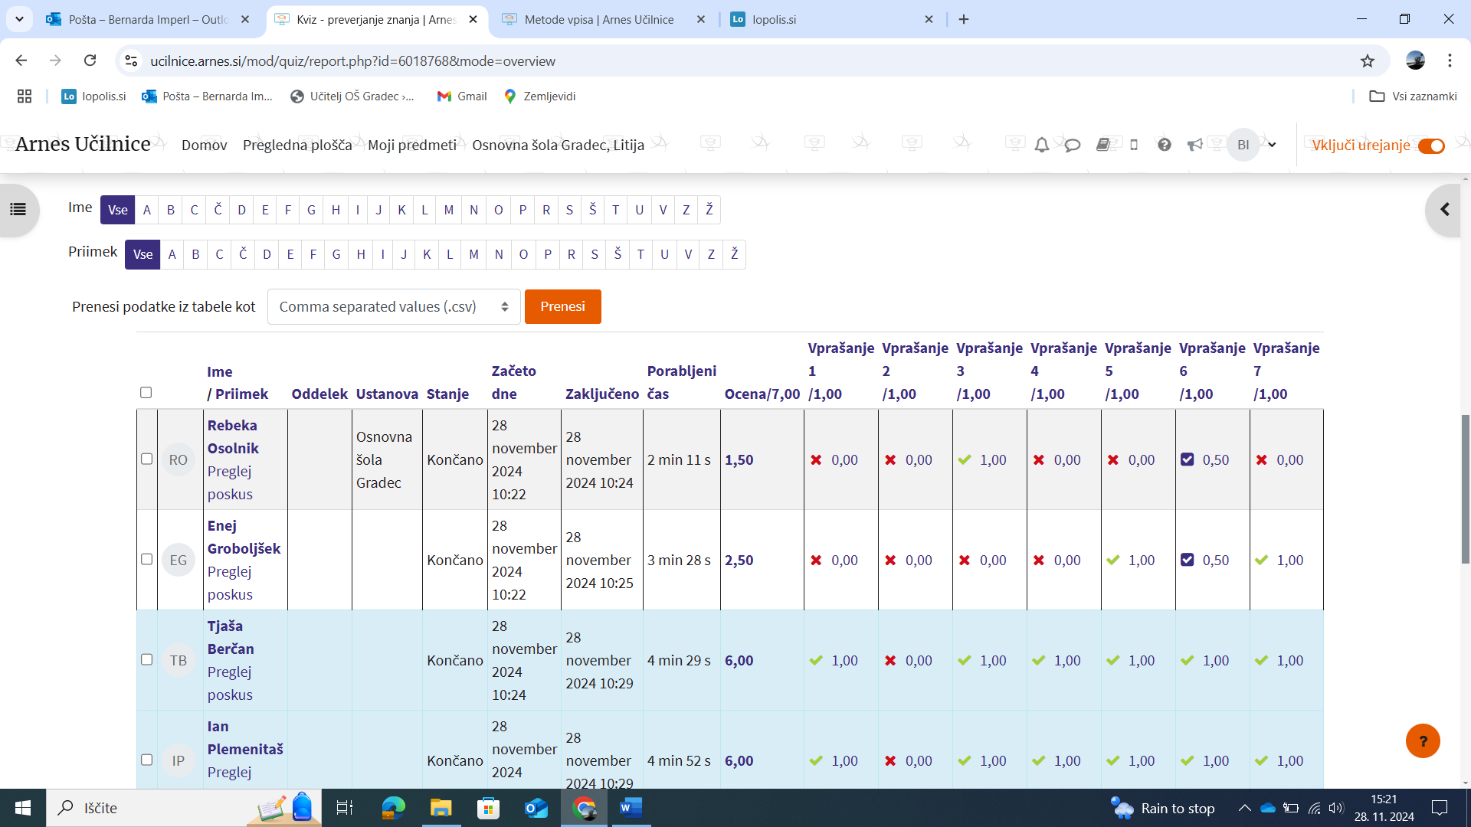

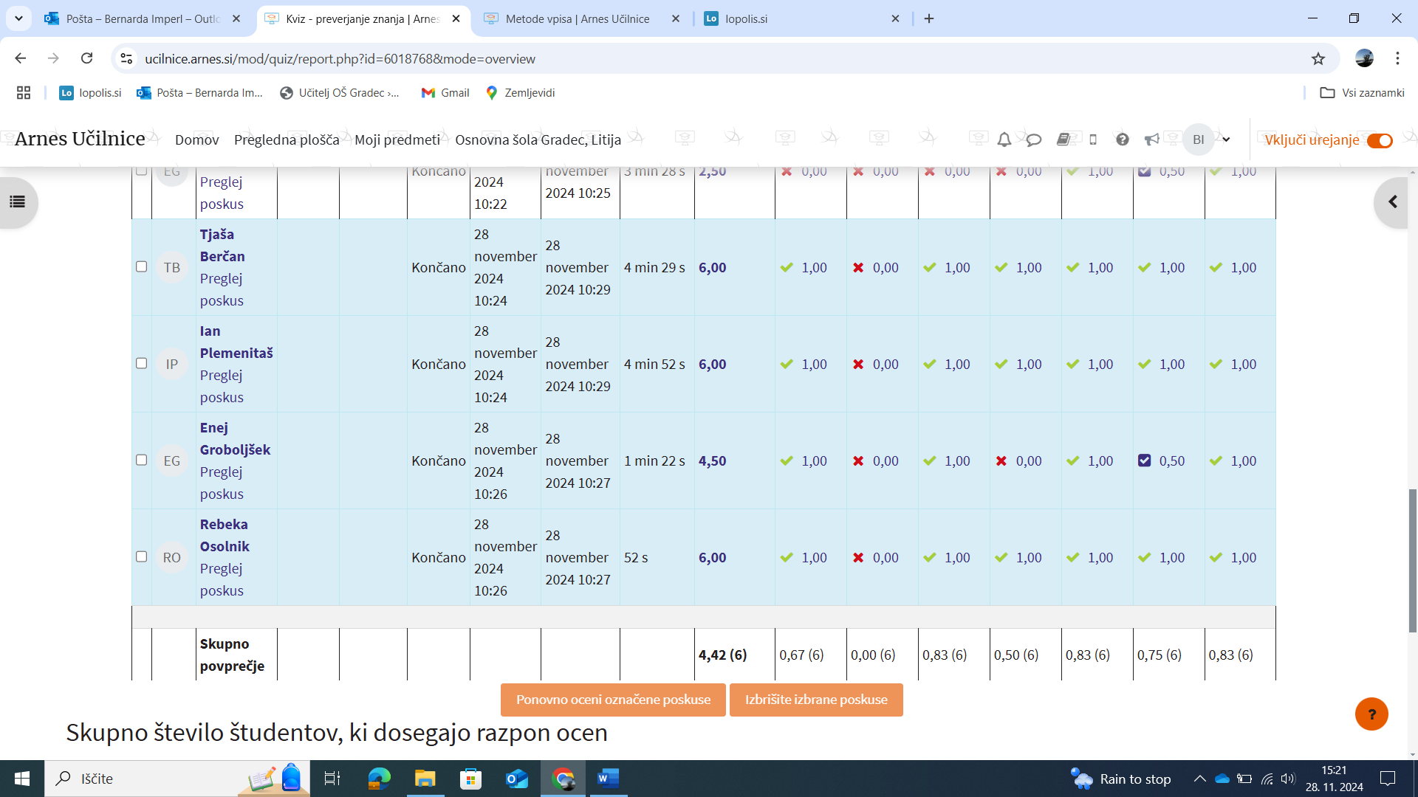

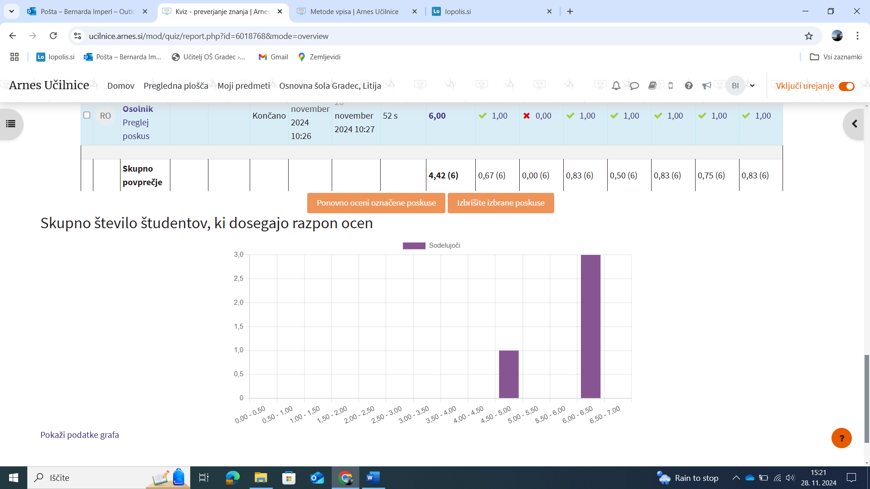

S krepko pisavo so napisani operativni učni cilji iz učnega načrta.

